تعرف على خرائط المفاهيم
تعتبر خرائط المفاهيم من الأساليب الفعالة لتنظيم الأفكار وحشدها كما تساعد أيضًا على العصف الذهني للأفكار. وتستخدم الخرائط السببية في توضيح العلاقات بين السبب والنتيجة.
الخرائط العنقودية
تعتبر هذه الخرائط وسائل مفيدة لمساعدة الطلاب في حشد الأفكار والمعلومات وتبادلها أو في عرض العلاقات. ويمكن استخدام هذه الخرائط باعتبارها نقطة انطلاق قبل بداية مشروع أكبر أو باعتبارها من أنشطة ما قبل الكتابة لكي يتم التحقق منها بواسطة أحد الزملاء أو المعلمين. ويتيح هذا التمثيل المرئي لكافة الطلاب إمكانية رؤية أفكارهم ممثلة على الورق ثم استخدام هذه الأفكار لكتابة المقالات أو التقارير أو لإنشاء عروض تقديمية متعددة الوسائط. وبداية من الخرائط العنقودية البسيطة وانتهاء بالخرائط الأكثر تعقيدًا فإنه يمكن للطلاب في كافة المراحل المختلفة وفي كافة الفروع المعرفية استخدام استراتيجيات الخرائط العنقودية لتوليد الأفكار.
نموذج الخريطة العنقودية:
هذه الخريطة العنقودية من الوحدة الدراسية موجة الربيع . من تصميم المشاريع الفعّالة.
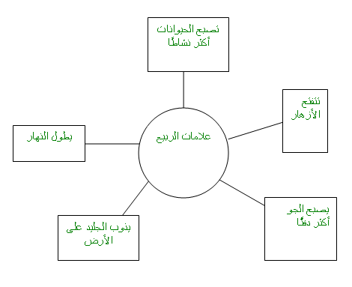
الخرائط السببية
تعتبر الخرائط السببية نوعًا خاصًا من خرائط المفاهيم. وتساعد هذه الخرائط الطلاب على إنشاء تمثيل مرئي للعلاقات بين السبب والنتيجة. وتعتبر عملية تحليل العلاقات بين السبب والنتيجة من الأهمية بمكان لفهم الأنظمة المعقدة مثل الأحداث التاريخية والروايات أو تدمير بيئة حيوان ما.
تدعم أداة إدراك الأسباب التفكير القائم على السبب والنتيجة وذلك من خلال عملية التخطيط البصري. ويقوم الطلاب بعمل عروض مرئية للعلاقات الموجودة في تحري السبب والنتيجة. وتساعد هذه الخرائط على توضيح الأفكار بصورة مرئية بالإضافة إلى إجراء عملية تنقيح تعاوني للمعلومات. في خرائط أداة إدراك الأسباب، توضح روابط الأسهم الزرقاء أن ظهور أحد العوامل يزيد من قوة الآخر ويشير سمك السهم إلى قوة التأثير. ترمز الأسهم الحمراء إلى التأثير السلبي. فعلى سبيل المثال، في الخريطة الموجودة أدناه يظهر أن فرصة وليد في الحياة تقلل من شعوره بعدم الأمان لحد ما، بينما شعور وليد بعدم الأمان يعمل على تقوية شعور شفيقة بالأمومة بشكل كبير
أداة إدراك الأسباب تعمل على:
- توضيح العلاقات بين الأسباب والنتائج
- مساعدة الطلاب في تحليل الأنظمة المعقدة
- توصيل المعلومات بصورة مرئية والارتقاء بالعمل التعاوني
نموذج الخريطة السببية:
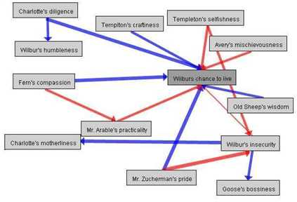
هذه الخريطة السببية مستوحاة من خطة الوحدة إدراك السبب في كتاب Charlotte’s Web .
وباستخدام كل من الخريطة العنقودية والخريطة السببية فسيتمكن الطلاب والمعلمون من تمثيل معرفتهم بصورة مرئية وترتيب معلوماتهم بأساليب منطقية هادفة. تهدف كل خريطة لتحقيق أغراض معينة كما يمكن تعديلها

